FORMULÁRIO DE CARACTERIZAÇÃO DO EMPREENDIMENTO

É expressamente proibido qualquer tipo de intervenção em Área de Preservação Permanente

Deverá ser observada rigorosamente a formatação deste formulário, não sendo permitida qualquer inclusão, exclusão ou alteração de campos, sob pena de não aceitação do documento.

Enquadramento: REPARAÇÃO, RETÍFICA, LANTERNAGEM E/OU MANUTENÇÃO DE MÁQUINAS, APARELHOS E EQUIPAMENTOS MECÂNICOS DIVERSOS, INCLUSIVE MOTORES AUTOMOTIVOS, COM PINTURA POR ASPERSÃO, INCLUINDO OFICINAS MECÂNICAS.
Área Util (m²) _________________ ≤ 100

INFORMAÇÕES DO EMPREENDIMENTO
Razão Social/Nome: _ _ _ Nome Fantasia: _ CNPJ/CPF:_ _ _ Endereço:_ _ Nº Bairro Cidade: _ CEP: _ _Tel: ( _) _
CARACTERÍSTICAS DA ÁREA
Localização
Inserida em área:
- Zona Urbana □ Industrial □ Residencial □ Comercial □ Mista
- Zona Rural □ Outra. Especificar _ _ _
Há residência(s) de terceiros no entorno (raio de 100m)?
□ Sim □ Não
A área está inserida em Unidade de Conservação (UC) ou em sua zona de amortecimento?
- Sim
Nome da unidade de conservação: _ _ _ Nº do documento referente à anuência:_ _ _
- Não
Haverá supressão de vegetação?
- Sim
Nº do documento referente à autorização expedida pelo IDAF:
- Não

COORDENADAS UTM
UTM (N): | UTM (E):
Datum utilizado:
□ SAD 69 □ Córrego Alegre □ WGS84 □ Outro. Especificar

INFORMAÇÕES SOBRE A ATIVIDADE

Fase do empreendimento:

Planejamento
Previsão de início da operação : __________________
Instalação
Operação. Data de início da atividade:______________________

Nº de funcionários: __________________

Equipamentos instalados (tipos e quantidade):

__________________________________________________________________________________

__________________________________________________________________________________


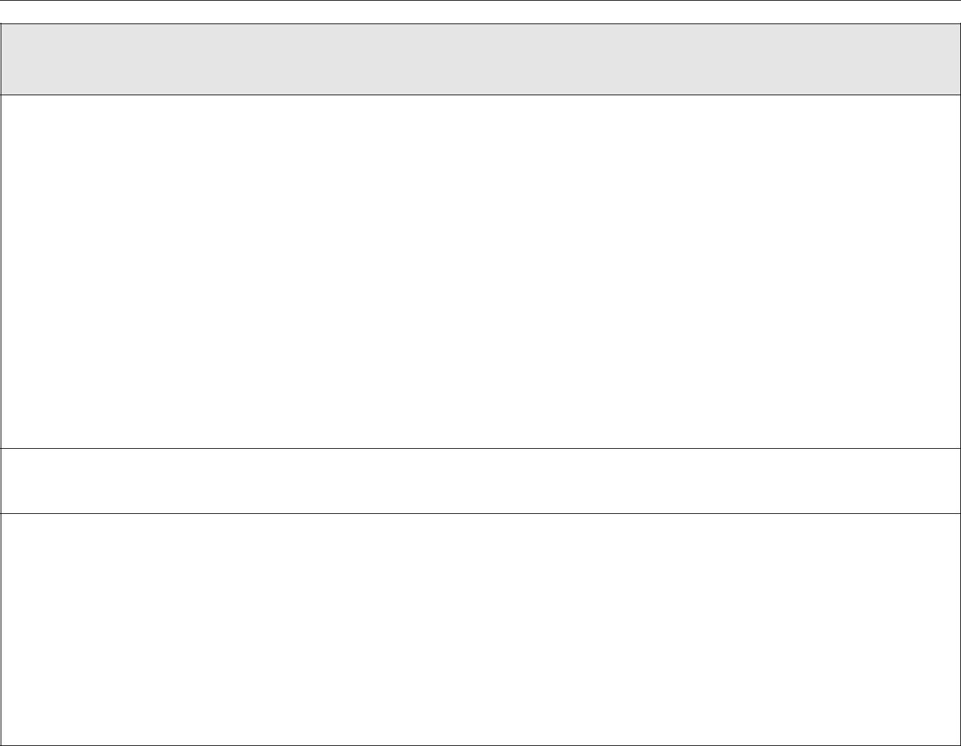
FONTES DE ABASTECIMENTO DE ÁGUA

OBS.: Indicar todas as fontes efetivamente utilizadas.

Rede Pública. Informar nome da Concessionária / Empresa: ___________________________

Poço(s). Informar: Tipo:_____________________ Quantidade: _______

Reservatórios, represas ou barragens. Nº da licença/autorização:________________________

Curso d’ água (rios, córrego e riachos). Nome: ________________________________

Lago/lagoa. Nome: _____________________

Captação de água pluvial.

Reutilização do processo produtivo. Nascente.

Outros. Especificar: __________________________________________

Consumo de água: ____________________m ³/dia.

Outorga para uso de recurso hídrico
Nº do documento ______________________ | Federal
Certidão de dispensa de outorga | Estadual
Nº do documento ______________________ | Estadual

Não passível atualmente de outorga ou dispensa: realiza captação de águas subterrâneas, pluviais, não utiliza recurso hídrico diretamente para abaste cimento próprio e não realiza lançamento de efluentes em corpos de água (serviços disponibilizados pela concessionária de água e esgoto).

 | FONTES DE GERAÇÃO DE EFLUENTES
 | TIPO DE EFLUENTE | DESTINAÇÃO FINAL


Efluentes domésticos

(esgoto sanitário).

Não há geração

Rede de coleta pública.


Sistema de Fossa Séptica/ | Corpo d’água
Filtro Anaeróbio | Corpo d’água
Filtro Anaeróbio | Sumidouro

TIPO DE EFLUENTE | DESTINAÇÃO FINAL


Lavagem de peças.

Manutenção de veículos.

Não há geração

(*) SAO – Sistema Separador De Água/Óleo

Outros

Especificar:____________

Corpo d’água Infiltração

Rede de coleta pública.

OBS: (*) As áreas sujeitas à contaminação oriunda dos processos produtivos devem ser impermeabilizadas, munidas de sistema de drenagem constituído por canaletas e direcionamento para sistema SAO devidamente dimensionado.

 |  | MANUTENÇÃO DO SISTEMA DE TRATAMENTO
Sistema de Fossa Séptica/ Filtro Anaeróbio.
Semestral | Anual | Outro período de manutenção. Especificar ____________
Lançamento em rede de coleta pública
Sistema Separador de Água e Óleo (SSAO):
Semanal | Mensal | Outro período de manutenção. Especificar_______

GERENCIAMENTO DE RESÍDUOS

 | RESÍDUOS GERADOS | ARMAZENAMENTO, TRANSPORTE E DESTINAÇÃO FINAL

Sedimento e sobrenadante acumulado no SAO.
Tonéis, bombonas, tambores e similares, estanques, em local coberto e impermeabilizado.

Bacia de Contenção.


Empresa(s) licenciada(s) para coleta, transporte e destinação final:

Nome(s): _____________________________

Nº^{(s)} da Licença(s) de Operação: ____________

Material contaminado com resíduos oleosos, tais como, vasilhames, estopas, coifas, peças, embalagens, filtros, incluindo óleo usado.

Área impermeabilizada, munida de canaletas com direcionamento para sistema separador de água é óleo, contando ainda com bacia de contenção;

Tonéis, bombonas, tambores e similares, estanques, em local coberto e impermeabilizado.

Tanque subterrâneo


Empresa(s) licenciada(s) para coleta, transporte e destinação final:

Nome(s): _____________________________

Nº^{(s)} da Licença(s) de Operação: ____________

Lodo do sistema de tratamento de efluentes domésticos (fossa/filtro).
Empresa(s) licenciada(s) para coleta, transporte e destinação final:

Nome(s): _____________________________

Nº^{(s)} da Licença(s) de Operação: ____________

Lançamento em rede de coleta pública

Resíduos domésticos, | Destinação final:
Resíduos domésticos, | Coleta pública
de varrição e | Coleta pública
administrativos. | Outra*._____________
Não há geração . | Outra*._____________


ROTEIRO DE ACESSO
Principais vias de acesso e pontos de referência
_ _ _
_ _ _
_ _ _
_ _ _

CROQUI DE LOCALIZAÇÃO DO EMPREENDIMENTO
Apresentar foto aérea - indicando, em um raio de 100 (cem) metros, a situação de ocupação da área (habitação, serviço público, arruamento, atividades produtivas locais e outros), recursos florestais, bem como, deverá constar todos os recursos hídricos (nascentes, lagos, lagoas, rios, córregos...).

Informamos ainda que:
( ) Nada mais existe a declarar
( ) Declaramos o que consta em anexo

Anexo*
_ _ _
_ _ _
_ _ _
_ _ _
_ _ _
_ _ _
_ _ _
_ _ _
_ _ _
_ _ _
_ _ _
_ _ _
_ _ _
_ _ _
_ _ _
_ _ _
_ _ _
_ _ _
_ _ _
_ _ _

Data: / /

__ _
Responsável técnico Representante Legal

